 | 放課後等デイサービス |  |  |  |  |  |  |  | 
 | あみぷらす3
運営法人 | 株式会社住まいのコンシェルジュ |  |  |  |  |  | 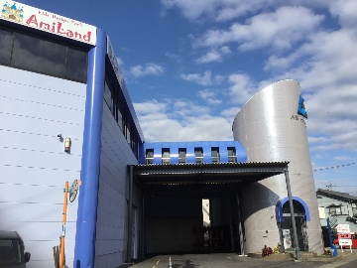
所 在 地 | 〒486ー0911 |  |  |  | 西部中学校区
 | 春日井市西高山町1丁目4-11
連 絡 先 | TEL |  |  | 0568-27-6203
 | FAX |  |  | 0568-27-6204
●サービス内容 ※詳細はQRコードからご確認ください。
休業日 | 日曜日・GW・お盆・年末年始 |  |  |  |  | 【対象区分・種別】  【学年別受け入れ可能状況】
  身体 | ー
  知的 | 〇
  精神 | 要相談
  発達 | 〇
  重心 | ー
  車いす | ー
  医療的ケア | ー
  小学校  低学年 | 小学校  中学年 | 小学校  高学年
  ◎ | ◎ | ◎
  中学生 | 高校生
  〇 | 〇
時 間 | 登校日 |  | 10:00～18:00
時 間 | 休校日 |  | 09:00～17:00
定 員 | 10名
送 迎 | ☑学校  ☐市内特別支援学校  ☐市外特別支援学校  ☑特別支援学校バス停  ☐なし
食事提供 | なし
実費負担 | ☐おやつ  ☑教材費  ☐外出に伴う交通費  ☑その他 ☐なし
個別療育 | なし
●支援内容、アピールポイント
■理念「ありがとうと言えるお付き合い」「全ての人に、心から笑える人生を。」
企業理念「ありがとうと言えるお付き合い」、事業所理念「全ての人に、心から笑える人生を。」の元、コミュニケーションや人間関係、自主性の成長に特に力を入れています。社会に出た時に、出来ることは自分で、出来ないことは助けを得られやすいような人間形成を目指します。
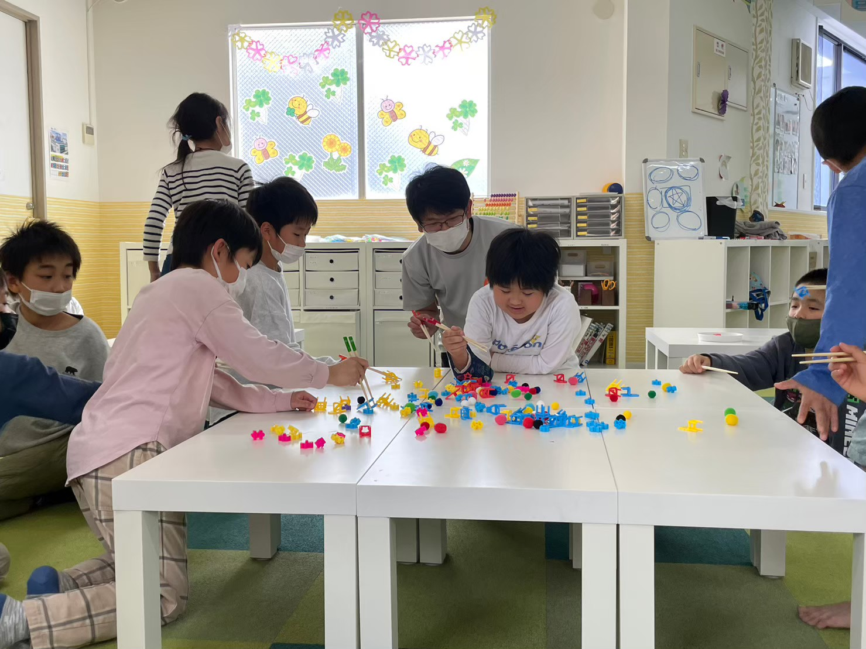
■集団活動と専門的支援
曜日ごとに決められたカリキュラムを行う集団活動と、個々の課題に取り組む
専門的支援を小集団活動で行います。
専門的支援は、作業療法士の監修により実施しています。
●その他
駐車場 |  | 2 台 |  |  |  |  |  | 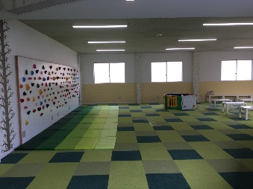
他に実施している  障がい福祉サービス |  | 放課後等デイサービス 『あみぷらす』、『あみぷらす２』

